 | Lambert van Nistelrooij  lid Europees Parlement | 

EUROPA DICHTERBIJ NIEUWSBRIEF NUMMER 19, MEI 2007 .

Nu ook woordvoerder Milieu en Volksgezondheid

Door de benoeming van Camiel Eurlings tot minister van Verkeer en Waterstaat en van Albert Jan Maat tot voorzitter van LTO Nederland hebben een aantal veranderingen plaatsgevonden binnen de CDA-delegatie in Brussel. Zo treden Joop Post en Esther de Lange toe als parlementariër. Maria Martens werd verkozen tot nieuwe voorzitter van onze delegatie en ik werd vice-voorzitter. Tevens ga ik namens de gehele EVP-ED fractie het Europees regionaal beleid coördineren. Daarbij blijf ik woordvoerder industrie, onderzoek en energie. Nieuw is dat ik nu ook lid ben van de commissie Milieubeheer, Voedselveiligheid en Volksgezondheid. Zaken zoals de bodemrichtlijn of kaderrichtlijn water, zal ik vanaf nu gaan behandelen. Lees verder
Creatieve industrie: recept voor groei
Op 7 februari organiseerde ik in het Europees Parlement de tentoonstelling "Training and design in the Eindhoven Region: A Recipe for Growth in the EU". De tentoonstelling was een succes. Tijdens de opening benadrukte Eurocommissaris Figel (Onderwijs, Opleiding en Cultuur) het belang van cultuur en opleiding in Europa en de noodzaak om jonge mensen op te leiden. Graag praat ik met u verder over dit onderwerp. Eind mei publiceer ik een boekje over deze tentoonstelling, maar vooral een blik naar de toekomst. We moeten immers beter gebruik maken van de Brusselse middelen. Wie pakt de handschoen op? Laat het ons dan weten via lambert.vannistelrooij@europarl.europa.eu.
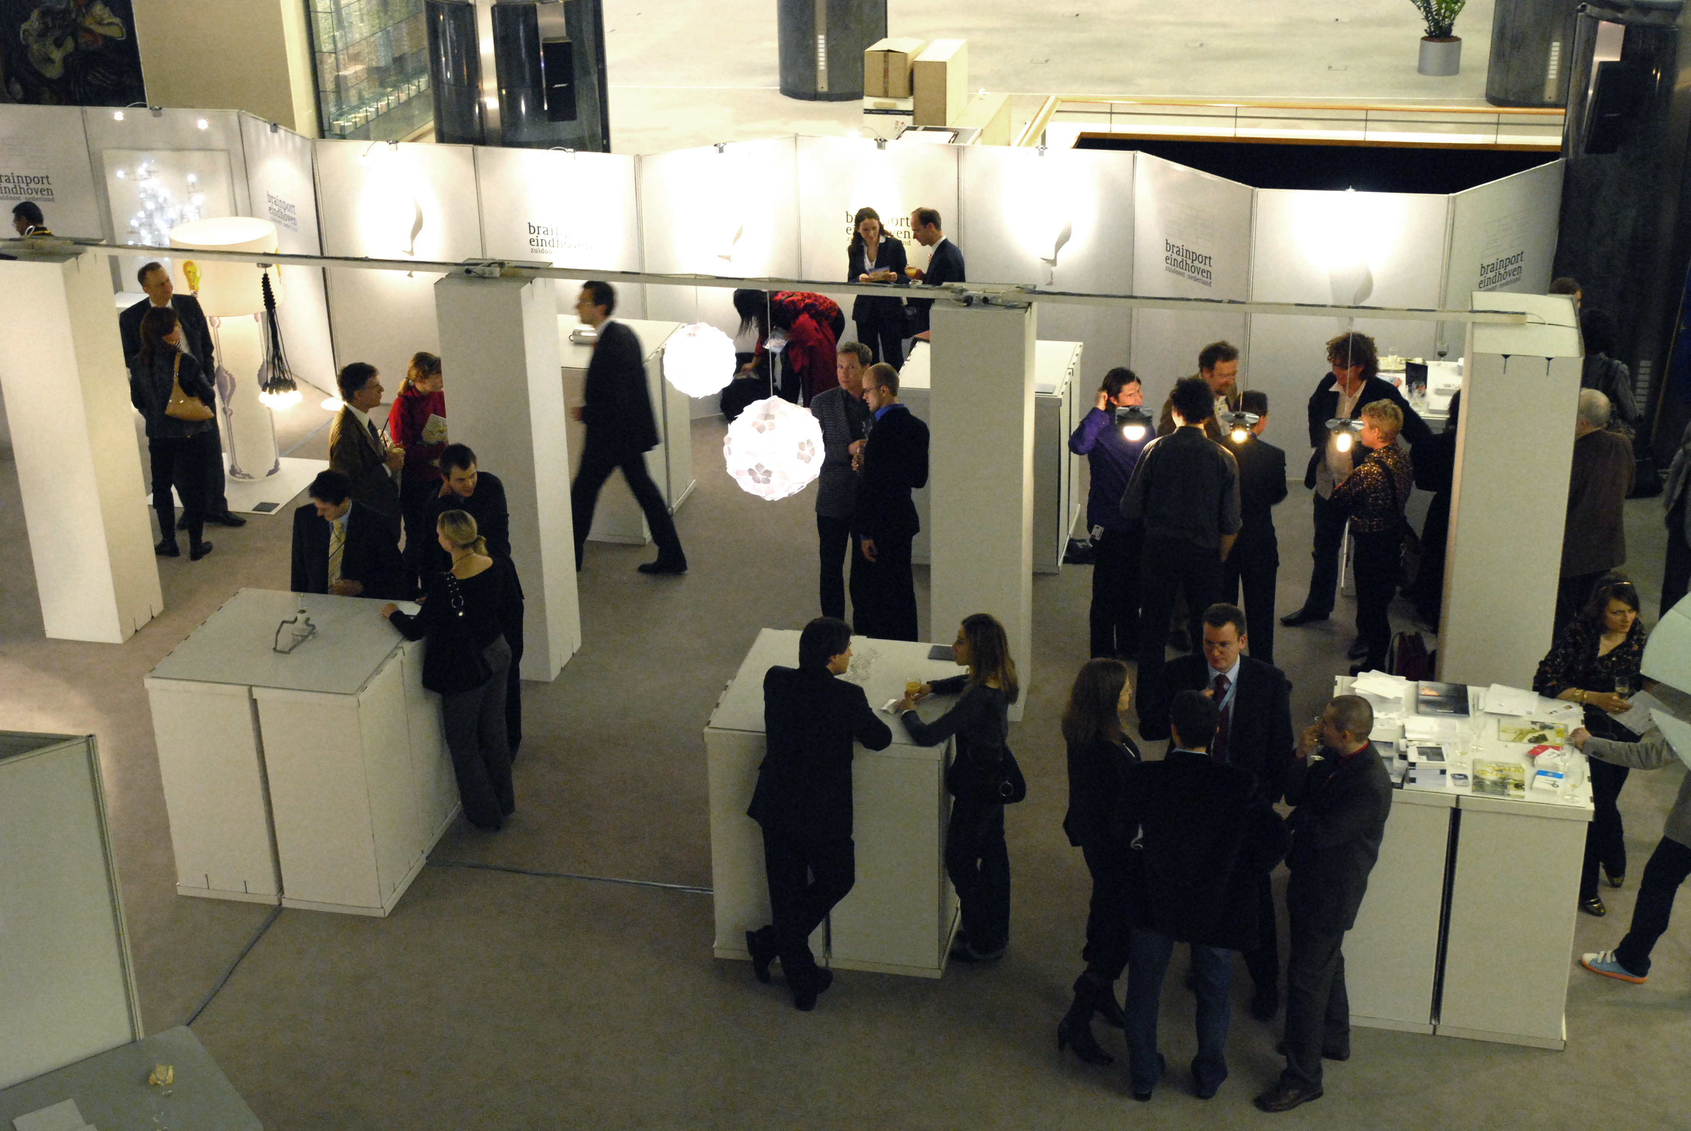

Tentoonstelling Training and Design

25 maart 2007: Verklaring van Berlijn

Op 25 maart werd, ter gelegenheid van het 50 jarige bestaan van de EU, de verklaring van Berlijn ondertekend. Mensenrechten, tolerantie, solidariteit en gelijke kansen: deze gemeenschappelijke waarden worden opnieuw bevestigd. Ook wordt erkend dat de gemeenschappelijke markt en de euro de Unie in staat stellen sterkere economische banden te smeden en haar concurrentievermogen in de wereldwijde economie te handhaven. Het Europees model verenigt volgens de verklaring economisch succes en sociale verantwoordelijkheid. Oorlog en verdeeldheid hebben in Europa plaats gemaakt voor stabiliteit en economische groei. Commissievoorzitter Barroso prees de resultaten van 50 jaar EU: "Meer vrede, vrijheid en welvaart dan zelfs de meest optimistische grondlegger van Europa kon hopen". Een positief verhaal, waar ik mij volledig achter schaar. Lees hier de volledige verklaring.

-Uitnodiging-

Ambient Assisted Living
De Europese Commissie bereidt momenteel een programma voor over 'Ambient Assisted Living (AAL of 'Beter Begeleid Wonen' waarin ICT-toepassingen voor ouderen worden ondersteund. Op 27 juni organiseer ik daarom in het Europees Parlement een seminarie. Ad van Berlo, directeur van de Stichting 'Smart Homes' en andere bedrijven, als ook de Europese Commissie zullen een toelichting geven. Belangstelling? Laat het ons weten via lambert.vannistelrooij@europarl.europa.eu
CDA Tweede Kamerfractie in Brussel

Politiek Den Haag en Europa zijn vaak onduidelijk over waar wetgeving plaatsvindt. Verwarrend voor de Nederlandse burger. Om binnen het CDA meer overeenstemming in te brengen, hechten wij waarde aan een sterke communicatie tussen Den Haag en Brussel. In dit kader kwam op maandag 16 april de gehele Tweede Kamer fractie naar Brussel. Na een algemeen programma splitste de groep zich op waarna in kleine groepjes doorgesproken werd over specifieke onderwerpen. Zo sprak ik met Tweede Kamerleden Liesbeth Spies, Antoinette Vietsch, Jos Hessels en Ruud van Heugten over Europese regelgeving op milieugebied en de invloed die men hier vanuit Den Haag en vanuit Europa op kan uitoefenen. Met als concrete afspraak: Het CDA heeft geen behoefte aan de nieuwe kaderrichtlijn bodembescherming. Kortom: alle belangrijke onderwerpen worden tijdig afgestemd.

-Uitnodiging-

Europese projecten in de regio

26 mei 2007
Iedereen wil zo lang mogelijk zelfstandig blijven wonen in de eigen vertrouwde omgeving. Toch kan zich plotseling een situatie voordoen waarbij snel hulp van anderen nodig is. Telefoon, internet en breedband zijn dan een uitstekende middellen om hulp te vragen. Vanuit Europa stimuleren wij het slimme denken over wonen middels de subsidieprojecten ‘NETCARITY’ en ‘SOPRANO’. In het kader van Europadag 2007 organiseer ik op 26 mei om 13.00 uur samen met Smart Homes, Nationaal Kenniscentrum voor Domotica en Slim Wonen een bezoek aan de Zorgcentrale van Dichterbij in Ottersum. We willen graag laten zien hoe zorgdiensten toekomstgericht gemaakt kunnen worden met behulp van moderne ICT technologie en domotica. Wilt u daar bij zijn: mail dan Martin Bos, mbos@zeelandnet.nl

Europees waardenonderzoek verdient steun

Waar geloven we in, waar hopen we op, wat zijn onze angsten? Onderzoekers -ondermeer van de Universiteit Tilburg- brachten in 1981, 1990, 1999-2000 meningen, waarden en opinies van vele duizenden Europeanen in kaart. Meer dan 39 000 mensen in 32 landen deel aan het Europese Waardenonderzoek. Juist nu het draagvlak voor Europa ter discussie staat is het belangrijk méér te weten over opvattingen van onze burgers. Daarom steun ik het nieuwe onderzoek in 2008.
Voor meer informatie: www.europeanvalues.nl

Zilveren Economie

Denken over de “Silver Economy” gaat in de richting van het beter benutten van het maatschappelijk kapitaal dat ouderen vertegenwoordigen. Gepensioneerde experts die nog deeltijd een vernieuwend traject kunnen leiden of inzetbaar zijn op plaatsen die relatief wil ervaring veronderstellen. Het gaat niet alleen om de ‘consumentenrol’, maar ook om de ‘producentenrol’ van senioren, als economische factor. Het CDA Zeeland heeft op 14 april hierover een studiedag georganiseerd. Zeeland is een aantrekkelijk vestigingsgebied voor vitale gepensioneerden. Een opzet die ook in uw regio kan worden georganiseerd. Meer informatie: Martin Bos: mbos@zeelandnet.nl.
-Uitnodiging-
Brabantdag in Brussel
Op woensdag 6 juni wordt de tweede Brabantdag in Brussel gehouden. Het programma is gericht op ondernemers uit Nederlands en Vlaams Brabant. Wat betekent Europa voor de Brabantse bedrijven? Voor meer informatie kunt u contact opnemen via lambert.vannistelrooij@europarl.europa.eu.

West-Brabant piekt in de Delta

West-Brabant beschikt over troeven: procesindustrie, energie, logistiek en toerisme en de gunstige ligging tussen de wereldhavens Rotterdam en Antwerpen. Over deze perspectieven heb ik voor CDA Moerdijk het debat gevoerd. Voelt U ook voor een dergelijk debat?Informatie: Martin Bos mbos@zeelandnet.nl.

Bellen buitenland goedkoper

De telefoonkosten voor het zogenaamde "roamen", het gebruik van de gsm in het buitenland, gaan drastisch omlaag. In de industriecommissie van het Europees Parlement over het Europese telecombeleid stemden we hier op 12 april over. Mijn voorstel ook de kosten van het mobiel dataverkeer (SMS en MMS) aan te pakken, werd aangenomen. De eindstemming in het Europees Parlement is in mei. Hierdoor besparen consumenten en bedrijven jaarlijks 5 miljard euro. Verder hebben vooral bewoners in de grensstreken voordeel bij de nieuwe tarieven. Deze mensen worden nu extra belast doordat hun telefoon vaak automatisch overschakelt op een peperduur buitenlands netwerk. Op mijn voorstel zal Europees Commissaris Reding hierover al in 2008 aan het Parlement een rapportage voorleggen. Klik hier voor meer informatie over 'roaming'.

-Uitnodiging-
7 juni: Redacties welkom in Brussel
Op donderdag 7 juni organiseer ik een geheel verzorgd bezoek aan het Europees Parlement voor de schrijvende pers. Dit dagprogramma brengt belangstellenden in contact met het Europees Parlement en de voorlichtingdiensten in Brussel. Vertegenwoordigers van locale en regionale bladen en CDA-redacties zijn van harte welkom. Opgave via: l.stravens@gmail.com

Galileo

Europees Commissaris Hübner in Noord-Brabant

Op 14 juni brengt Europees Commissaris voor regionaal beleid Danuta Hübner een werkbezoek aan Noord-Brabant. Samen met de provincie Noord-Brabant hebben we de Commissaris naar Zuid-Nederland kunnen halen. Als nieuwe EVP/ED-woordvoerder in de parlementaire commissie voor regionale ontwikkeling zal ik hierbij aanwezig zijn. De Commissaris zal tevens de Brabantse Innovation Alliance, een netwerk van innovatieve Europese regio's, waartoe Brabant ook behoort, toespreken.

-Uitnodiging-

Zuidwest-Nederland: Groene motor van Nederland
Zuidwest-Nederland is een groene motor van Nederland. In deze regio (Zeeland en West-Brabant) wordt veel geïnvesteerd in bio-energie en aangrijpingspunten daarbij zijn de ontwikkeling en vermarkting van nieuwe kennis en het stimuleren van bedrijvigheid. Die ontwikkeling en toepassing van bio-energie staat nog in de kinderschoenen. Het produceren van bio-brandstoffen is een kans voor de landbouw.

Op 21 september a.s. organiseer ik om 10.00 uur een regionale bijeenkomst over biobrand-stoffen op het Agrarisch Onderwijscentrum “Groen College” te Goes. Meer informatie kunt u t.z.t. vinden op mijn website, maar u kunt zich wel alvast opgeven via Martin Bos: mbos@zeelandnet.nl

Milieu: EU-programma LIFE+

Begin dit jaar werd ik in het Europees Parlement lid van de commissie voor Milieubeheer, Voedselveiligheid en Volksgezondheid. Water, bodem, voedseladditieven, gewasbescherming, milieubeleid enz. staan daar op het programma. De afgelopen maanden heb ik me in de vele dossiers ingewerkt. Volgende maand zal het Europees Parlement bijvoorbeeld instemmen met het LIFE+ - programma. Dit geeft EU-wijd 1,9 miljard Euro vrij voor de periode 2007-2013. Belangrijk is dat het EP ervoor kon zorgen dat de lidstaten zelf over de besteding van 80% van hun budget kunnen beslissen inzake milieu-, natuur- en biodiversiteitsprojecten en dat de bureaucratie werd afgebouwd.

Kijk ook eens op mijn website: www.lambertvannistelrooij.eu

Adresgegevens Brussel

Europees Parlement

Bureau ASP 12E142
Wiertzstraat 60
B-1047 Brussel
T: 0032.2.284.74.34
F: 0032.2.284.94.34
Email:
lambert.vannistelrooij@europarl.europa.eu

Adresgegevens Straatsburg

Parlement Europeen

Bureau TO 09/36
Allée du Printemps B.P. 1024
F-67070 Strasbourg Cedex
T: 0033.3.88.17.74.34
F: 0033.3.88.17.94.34

Adresgegevens Nederland

Lambert van Nistelrooij

Duijn en Daelseweg 8

5391 EE Nuland

lnist@home.nl

Martin Bos
M: 06 - 52385742
E: mbos@zeelandnet.nl

